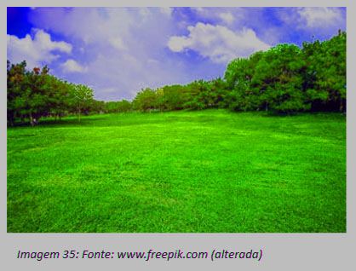

Foto modificada para verde aumentando a saturação

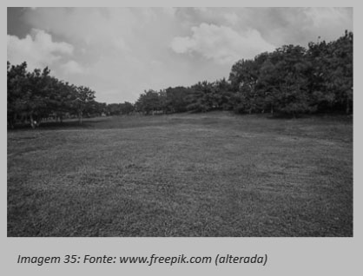

Foto modificada para preto e branco reduzindo a saturação

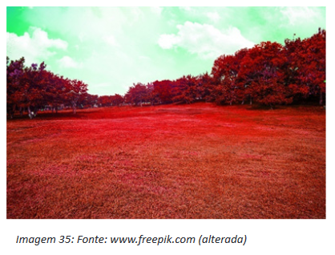

Foto original